VR

Manifestations – Will the Future Design Us? Tijdens de Dutch Design Week 22-30 oktober
PERSBERICHT | oktober 2016
Psychiatrische kliniek voor Robots?
Manifestations 2016 presenteert van 22-30 okt o.a. een Psychiatrische kliniek voor Robots van Erik van der Veen in Microlab, STRP-S, Eindhoven.
Manifestations, hét festival dat de toekomst x-jaar vooruit toont, vraagt zich af: Will the Future Design Us? Een festival met cyberpunk, privacy, innovatie, digitale en transdisciplinaire kunst en creativiteit voor jong en oud. Manifestation is een productie van MAD en ViolaVirus.
Verdwalen in een virtuele sprookjeswoestijn, een psychiatrische kliniek voor robots, Furbies met verlatings-angst, exoskeletons, hitte-sensoren-op-je-lijf zodat je bitcoins kan minen, Internet of Women-Things, implanteerbare health-trackers, Tover je Toekomst, HyperReality, Monochrom HackerCultuur, Social Artificial Intelligence, Virtual Reality, Dystopian movies, Invisible Boyfriend, Credit-dating-app, Nerveuze anti-terror Systemen, Predictive Police, Tutorial for Terrorists… Manifestations toont de Meest Innovatieve Ontwikkelingen in de wereld anno 2016. Zelf ervaren, en daarna Zelf je Toekomst maken! Regain Control over Your Devices. Manifestations neemt je mee in een wereld waarin je actief je eigen toekomst maakt. Het wil samen onze toekomst maken, voordat de toekomst ons maakt.
Lees meer op de website http://www.manifestations.nl en check onze dagelijkse events!

Cyborg Art Collective – The Ultimate Exhibition
Speel de Ultimate Doom met een grote GUN in VR:
The Ultimate Exhibition is een virtuele expositieruimte bestaand uit een aangepaste versie van het computerspel ‘The Ultimate Doom’. Deze virtuele ruimte is een kopie van de fysieke locatie waar het werk zich in bevindt.
Het Cyborg art Collective verbindt wetenschap, filosofie en populaire cultuur met focus op Virtual Reality en de autonomie van het computer programma.
Verschillende lagen van regels en afspraken, het vervagen van de lijn tussen de controle door de gebruiker en het programma, Cyborg Art Collective stelt vragen bij gebruikerschap van technologie, onze controle daarover en de invloed van technologie in ons begrip van de wereld.
www.cyarco.com

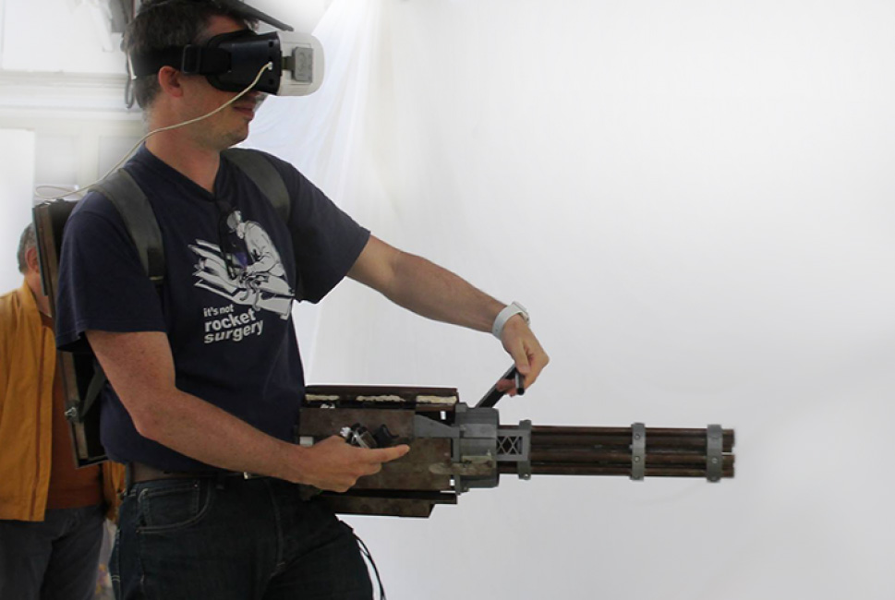

Elizaveta LEEZA Pritychenko – Welcome to the Desert of the Real – een virtuele sprookjeswoestijn.
Zien wij de werkelijkheid zoals deze is? In ons dagelijks leven zien we steeds verschillende afspiegelingen van de werkelijkheid, kunnen wij goed beoordelen wat echt is en niet? Welcome to the Desert of the Real, een virtuele sprookjeswoestijn, een metaforische virtuele reality interpretatie van Baudrillard’s concept van hyperrealiteit: de wereld waarin wij leven is vervangen door een parallelle kopie-wereld, waar we continue op zoek zijn naar gesimuleerde stimuli.
De Woestijn staat voor het Echte, en Real. De luchtspiegelingen representeren verschillende vormen van “simulatie-kruimels”, zoals fysieke en psychische waarnemingen, constructies van media realiteiten, werkelijkheidsconstructies, technologie en fysieke wereld, maatschappelijke conventies, gevisualiseerd als een reis in een virtueel metaforisch landschap.
Welcome to the Desert of the Real is genomineerd voor de KABK Graphic Design Department prijs, de YOUNGBLOOD award, de Manifestations Young Talent Award en is o.a. komt in het BNO magazine October 8 issue.
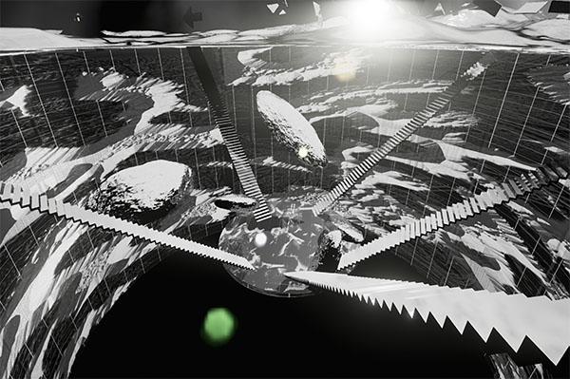
www.leeeeza.com
https://vimeo.com/161690583

Xanne - VR project: Mayhem, Making the World a Better Place
De VR – app die Agressie opwekt?? Soms ben je veel te beschaafd, en weet je niet meer hoe je je tanden moet laten zien, de VR APP “MAYHEM” helpt! ;)
Mayhem is dé empowerment VR app. Via sublieme programmering en antimeditatie wordt u op de meest efficiënte wijze in een staat van irritatie gebracht.
Al na 5 minuten gebruik van Mayhem voelt zich opgeladen en klaar om de confrontatie aan te gaan. Gebruik Mayhem vlak voor de afspraak met uw baas waar u moet gaan onderhandelen over uw salaris of ontslagvergoeding.
Voelt u zich ook bedreigd door hangjongeren als u de supermarkt in loopt?
Heeft u ook problemen met uw buurman?
Vindt u niets zeggen vaak makkelijker dan voor uzelf op komen?
Met Mayhem ontwikkelt u uw assertiviteit en maakt u het leven makkelijker en beter.

Een Australische bouwvakker kon niet langer aan zien dat zijn zoontje veel werd gepest. Dagelijks hoorde hij verhalen over duw -en scheldpartijen op het schoolplein. De man voelde dat zijn goede familienaam door het slachtofferschap van zijn zoon werd aangetast.
Met behulp van Mayhem kon hij het passieve gedrag van zijn zoon transformeren. Zijn zoon heeft weer zelfrespect, hij staat in zijn eigen kracht en laat niet meer over zich heenlopen.
Wordt ook een dominant mens. En vergroot uw kans op een succesvol en betekenisvol leven.
Mayhem
"Making the world a better place"

'''''''''''''''
Buddy Bende
Voor E1,92 per dag heeft u toegang tot BuddyBende, het uitgebreide buddyplatform van Mayhem.
Agressie is vaak nog effectiever als u in een groep opereert.
Met BuddyBende kunt u uw eigen bende opzetten of nieuwe homies ontmoeten waar u een gemeenschappelijke interesse mee deelt.
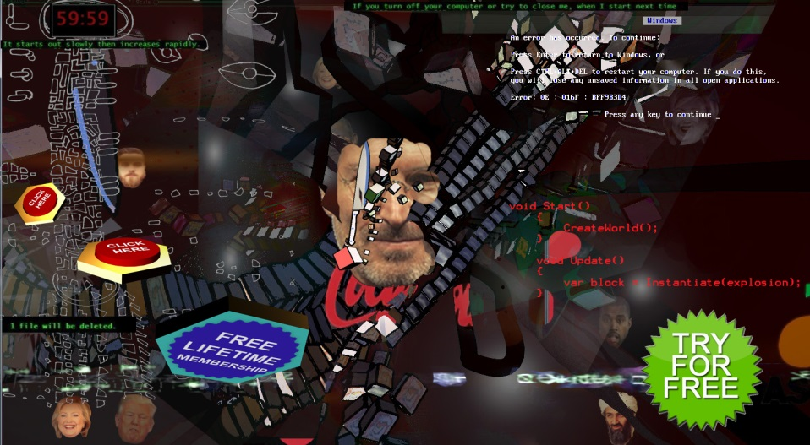

Psychiatrische kliniek voor Robots
Erik van der Veen - Kan een robot een mentale stoornis hebben?
We behandelen elektronische apparaten als onze slaven. Echter, apparaten krijgen steeds complexer wordende sensoria, verwerkingscapaciteiten en sociale intelligentie, ze gaan steeds meer op ons gaan lijken. Wanneer machines een bewustzijn krijgen zal dit de manier waarop wij hun behandelen voorgoed veranderen.
Zijn we nog in staat de ervaringen van machines te begrijpen? Voelt een laptop onze vingers op haar trackpad? Worden Furbies geplaagd door verlatingsangst? Worden onze modems gekweld door de nabeelden van onze Bing-YouTube-sessies? Hebben stofzuigerrobots smetvrees? Waar droomt het internet van?
http://www.erikvanderveen.com
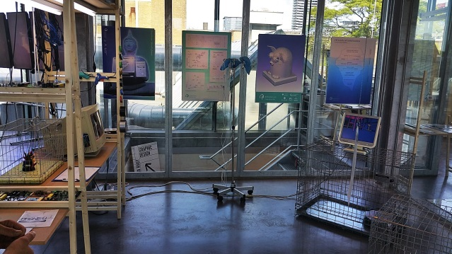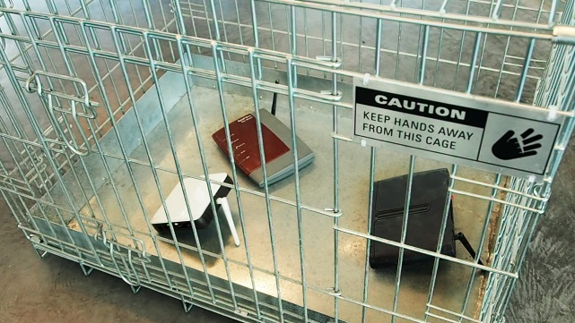
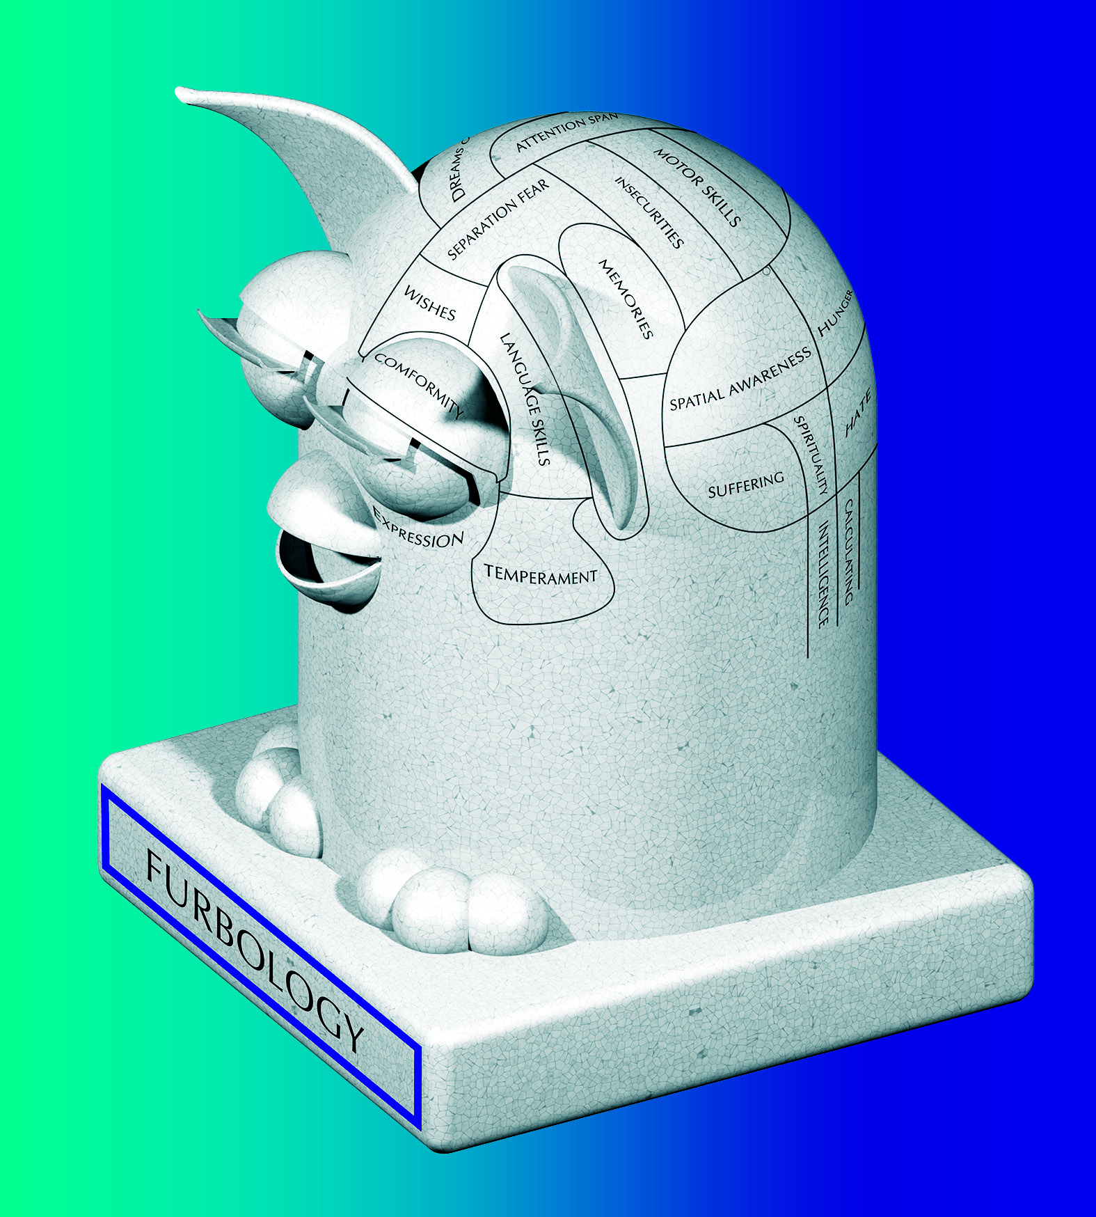

HARPER
Een project over social artificial intelligence, is het project HARPER, een AI met een sociale intelligentie zoals je nog nooit eerder hebt gezien, mede mogelijk gemaakt door Universiteit Twente – Creative Technology. Door Johannes, Evelien Nieuwenburg, Pamela Shamentaj, Yoann Latzer.
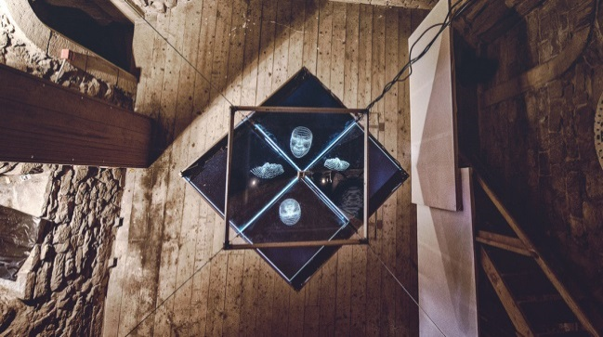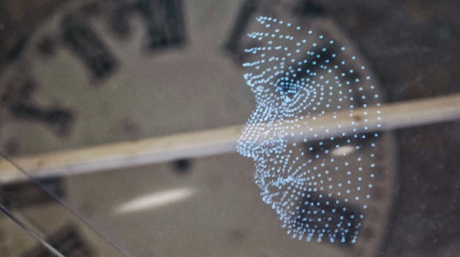
harper2016.weebly.com

Manuel Beltrán – Speculative Capital
Een bodysuit dat onze lichaamswarmte omzet in stroom, een Rasberry Pi (kleine computer) voedt en bitcoins mined (en zo geld genereert)?
Machines halen ons in. Enige tijd geleden gebeurde dat ook toen paarden werden ingehaald door de stoommachine. Mensen worden overbodig in handwerk. Nu Artificial Intelligence zich steeds sneller ontwikkelt, beïnvloedt dit onze mogelijkheden om weer nuttige arbeiders te worden die intellectuele arbeid verrichten. Om hierop in te spelen met een arbeidsmarkt gedomineerd door machines, moeten we ons aanpassen aan de nieuwe positie van de mens in de maatschappij. We presenteren een alternatief voor dat scenario om nog steeds een waardevolle bijdrage te kunnen leveren aan onze maatschappij.
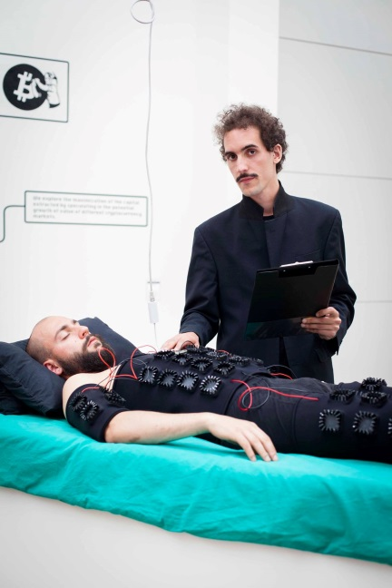
http://speculative.capital

Keiichi Matsuda – Hyper-Reality
Concept-filmserie Hyper Reality van Keiichi Matsuda toont een toekomstbeeld van een (in onze ogen van nu in ieder geval) extreme vorm van augmented reality, waarin de fysieke wereld een ondergeschikte rol lijkt te gaan spelen ten opzichte van de virtuele “verrijking”.

Leanne Wijnsma – The Smell of Data
Waar onze neus ons vroeger waarschuwde voor gevaar, waarschuwt dit device je tegen data-lek-gevaar. Waar wetenschap, technologie, de veranderende wereld en design elkaar ontmoeten: Hoe maak je anders zichtbaar of je “internetgedrag wel veilig is”? Veel websites en apps zien er aantrekkelijk uit, wij hebben vaak niet de technische expertise of tijd om per site uit te zoeken wat er op de achtergrond met onze data gebeurt, “pruttelt daarom de computer zo op de achtergrond?”, “is daarom mijn browser zo traag, als in een ander venter Facebook openstaat?”, zoveel onzichtbare processen blijven voor ons verborgen. Worden onze bestanden stiekum naar een server geupload, onzichtbaar, zonder dat wij het doorhebben? Dit wil je toch voorkomen? Wat je niet ziet, bestaat niet? Gelukkig kunnen we het ruiken als ergens een luchtje aan zit.
Smell of Data werd tijdens Science Hack Day uitgeroepen tot Mees Innovatief Project
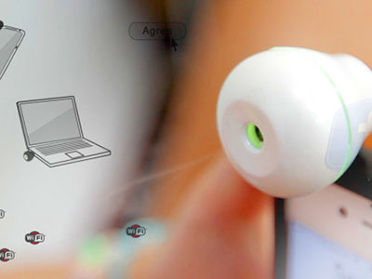
www.thesmellofdata.com

Tevens:
Een kijkje bij de VR expo van Hyperspace Collective: beleef via VR de ruimte van Hyperspace en vise versa.
http://hyperspacecollective.com

Internet of Women Things
Denk mee op 23 okt: Verander de ervaringen van vrouwen en denk na over sociale toepassingen.
“Internet of Women Things” onderzoekt hoe IoT en VR apparaten de ervaringen van vrouwen kunnen beïnvloeden. De meeste IoT apparaten zijn gericht op verkoop van consumenten-producten (die vaak ons consumeer-gedrag opslaan of doorverkopen als business model).
Hoe kunnen we deze technologie hacken om beter aan te sluiten bij de werkelijke realiteit van vrouwen? Hoe kunnen we op sociale manier mensen helpen met nieuwe technologie?
Makerspaces, FABlabs en hackerlabs kunnen een eerste opstap zijn naar uitvoering van deze nieuwe things.
Jasmina Tešanović en Bruce Sterling runnen Casa Jasmina, ze delen het gebouw met Turijns FABlab, Makerspace en Arduino Office, kidslab, horeca en expo. Casa Jasmina is een experimentele open-source ruimte voor creatieve, kritische en artistieke manieren van denken, maken en leven in een huiselijke omgeving.
Brainstorm en hackathon event: Zondag 23 oktober. Selectie van beste werken zal o.a. worden vertoond in 2017 bij TETEM kunstruimte en Casa Jasmina, Turijn, Italië.
Aanmelden via website, beperkte capaciteit.
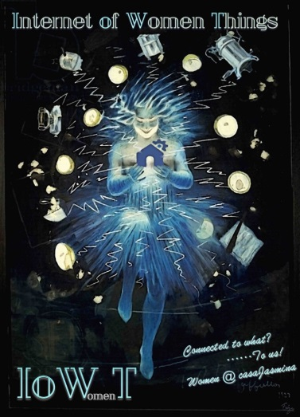
http://www.internetofwomenthings.com

Biohacking – We need an upgrade:
Documentaire over biohacking groepen. Het lichaam verbeteren met implantaten, nieuwe functies toevoegen, cyborgs, biohackers doen dat. Zij werken in kelders en piercing winkels en planten zelf ontworpen technologische implantaten. Mensen zijn niet perfect en beperkt, technologie ontwikkelt zich zoveel sneller dan mensen, dus waarom gebruik je dat niet om de evolutie te versnellen?
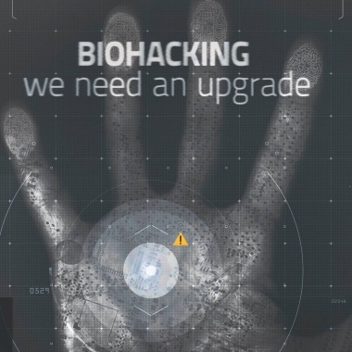
https://biohackingweneedanupgrade.com

Freerk Wieringa – Android / Humanoid exoskeleton

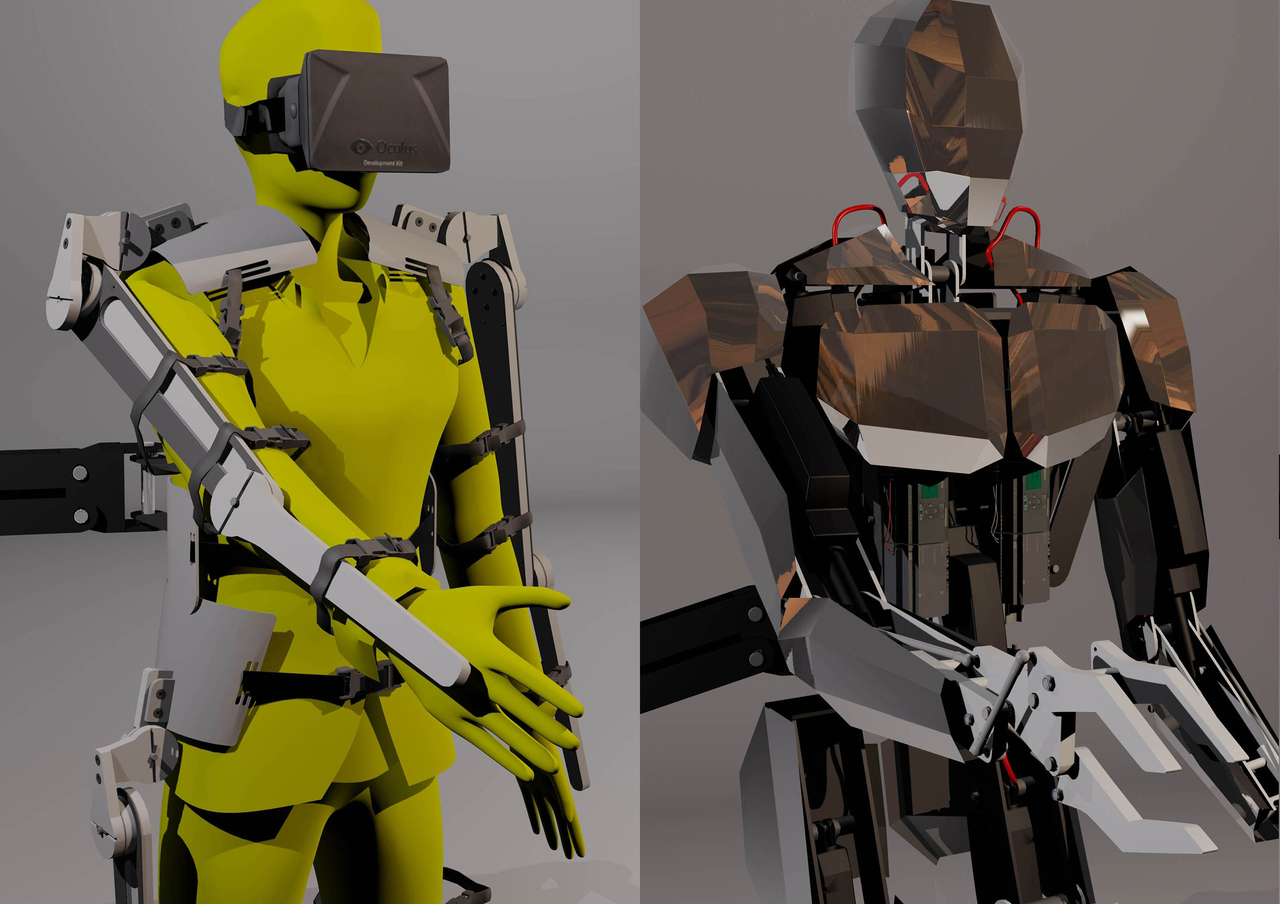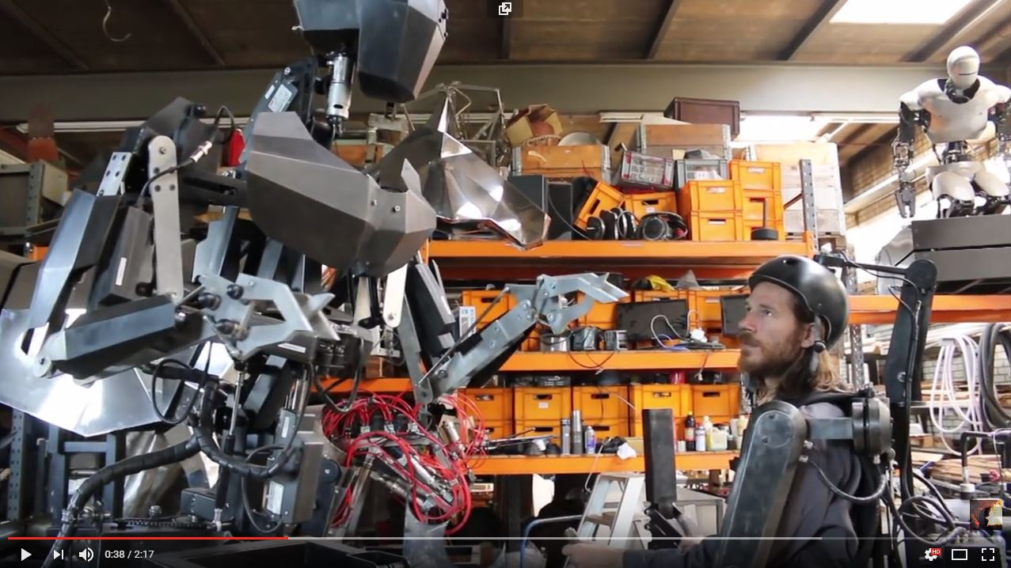

Ergens in een laboratorium in Nederland, is een nieuwe soort geboren.. van staal, electronica en de menselijke geest van kunstenaar Freerk Wieringa. De avatar kwam tot leven..
Je kan dit meemaken bij Manifestations! www.manifestations.nl 22-30 okt in Eindhoven
Manifestations - Will the Future Design Us?
https://youtu.be/XFlPvajqZHo (heel gave video!!)

Somewhere in a laboratory in The Netherlands, a new species is born ... from steel, electronics and the human mind of artist Freerk Wieringa. The avatar came alive...
You can see and witness this at Manifestations! www.manifestations.nl
Oct 22-30 2016 in Eindhoven, the Netherlands
Manifestations - Will the Future Design Us?
https://youtu.be/XFlPvajqZHo (heel gave video!!)

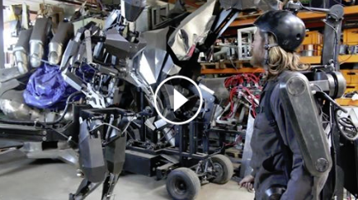

Lees meer op de website http://www.manifestations.nl en check onze dagelijkse events!

Mmg door Prins Bernhard Cultuurfonds, Gemeente Eindhoven, Microlab

Niet voor publicatie:
// Contact: Viola van Alphen viola (apestaart) violavirus.nl 06 2090 2632
// Hi-res foto’s: http://www.manifestations.nl/wp-content/pers/Manifestations.zip – 100MB (wordt regelmatig geupdate). Rechtermuis-klik, Opslaan als…
// videos:
Erik van der Veen: Metal Modems: https://vimeo.com/173184215
Leeeza: Welcome to the Desert of the Real: https://vimeo.com/161690583
Keiichi Matsuda: Hyper-Reality: https://vimeo.com/166807261
Giulia Tomasello: Future Flora: https://vimeo.com/171795174
Monochrom: TraceRoute: https://vimeo.com/147111732
Freerk Wieringa: Humanoid/Android exoskeleton: https://www.youtube.com/watch?v=XFlPvajqZHo

